Nom : _____________________
EXERCICES
Cours 6.1 : Les verbes pronominaux

On reconnaît un verbe pronominal à l’infinitif par le pronom ______.
Ex. : s’absenter, s’enfuir, se réfugier, se marrer…

Complète ce tableau, écris ces verbes pronominaux au présent de l’indicatif.

Se méfier | S’imaginer | Se dire
Je | Je | Je
Tu | Tu | Tu
Il | Il | Il
Nous | Nous | Nous
Vous | Vous | Vous
Ils | Ils | Ils

Dans chaque phrase, encercle le sujet du verbe pronominal, souligne le verbe pronominal et donne son infinitif.

Tous les soirs, je me brosse les dents. __________________

Il se rappelait de cette histoire triste sur La petite fille aux allumettes. _________________

Ce soir, nous nous racontons de belles histoires. ___________________

Je te félicite, tu te concentres sur tes études. _______________________

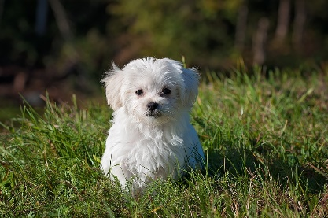
Je suis fière, vous vous opposez à l’application de ce règlement. __________________

Depuis plusieurs heures, elles se promènent en forêt et elles observent les oiseaux.
______________________

Je me souviens de t’avoir vu au parc avec ton petit chien Samy. ___________________

